竞争性谈判采购文件

采购编号：SCU2025-16A
采 购 人：苏州城市学院
项目名称：苏州城市学院艺术与创意设计学院2025届毕业
设计展采购项目
项目类别：服务类

日 期：二〇二五年六月

目 录

第一章 竞争性谈判公告
第二章 谈判须知
第三章 响应文件格式
第四章 竞争性谈判内容
第五章 合同主要条款
第六章 谈判评审标准

第一章 竞争性谈判公告
苏州城市学院艺术与创意设计学院2025届毕业设计展采购项目现采用竞争性谈判方式进行采购，欢迎符合谈判文件采购要求的谈判响应单位前来参加本次竞争性谈判的采购活动。
一、项目名称：苏州城市学院艺术与创意设计学院2025届毕业设计展采购项目
二、采购编号：SCU2025-16A
三、采购预算：人民币14万元。
四、谈判响应单位资格要求
（一）一般条件
1、具有独立承担民事责任的能力；
2、具有良好的商业信誉和健全的财务会计制度；
3、具有履行合同所必需的设备和专业技术能力；
4、有依法缴纳税收和社会保障资金的良好记录；
5、参加采购活动前三年内，在经营活动中没有重大违法记录；
6、法律、行政法规规定的其他条件。
（二）特殊条件：无。
五、报名及依法获取采购文件
本项目采用网上邮件方式报名，参与谈判报名单位必须满足第四条“谈判响应单位资格要求”。
1、报名邮箱地址：cgzb@szcu.edu.cn
2、报名电子文档包含下列材料：
（1）营业执照扫描件；
（2）报名项目编号、名称及报名单位联系人和联系电话。
3、报名时间：
自公告发布之日起至2025年6月6日24:00（北京时间），超过时间的不再接收。
4、谈判采购文件见本公告附件，自行下载。售价：免费。
六、项目简介
苏州城市学院艺术与创意设计学院2025届毕业设计展采购项目包含毕业展区的设计、场地布置、物料制作、拍摄宣传，并配合展出期间的物料保障等相关服务内容。
本次毕业展主题：无界·共生。本届毕业生200余名，展出115套作品。现场展区分布在三个楼层，共5个展区：分别是环境设计展区、视觉传达展区、产品设计展区、服装设计展区、落日事集等。
七、响应报价要求
谈判结束后，谈判小组将要求所有实质性响应的谈判响应单位在最后一个谈判响应单位谈判结束后十五分钟内提交最后报价，提交最后报价的谈判响应单位不得少于三家。
八、谈判响应文件的接收
1、开始接收时间： 2025 年 6 月 9 日 9:30 时 北京时间
2、接收截止时间： 2025 年 6 月 9 日 10:00 时 北京时间
3、接收地点：苏州市吴中区吴中大道1188号 苏州城市学院学生活动中心205室。
4、纸质响应文件：正本份数为一份，副本份数为两份；电子响应文件：一份。
响应文件必须在接收截止时间前送达谈判地点并交与接收人。逾期送达的响应文件恕不接收。本次谈判不接受邮寄的响应文件。
九、谈判时间和地点
1、谈判时间：2025 年 6 月 9 日 10:00 时 北京时间
2、谈判地点：苏州市吴中区吴中大道1188号 苏州城市学院学生活动中心205室。
十、联系事项
采购单位名称：苏州城市学院
地 址：苏州市吴中区吴中大道1188号，邮编：215104
招标联系人：戴老师 联系电话：0512-66550568
技术联系人：张文宣 联系电话：13224162807
传真：0512-68230911，Email：cgzb@szcu.edu.cn
十一、特别提醒
进入校园需经报备审批，投标报名、踏勘现场及递交标书人员须提前至少一天（24小时）通过cgzb@szcu.edu.cn提交入校申请(1姓名、2身份证号、3联系电话、4单位名称、5入校日期、6入校原因、7交通工具)，通过后携带身份证来校。

苏州城市学院
2025年6月3日
第二章 谈判须知
1. 说明
1.1本谈判文件仅适用于 苏州城市学院 组织的谈判活动。
1.2本次采购活动及因本次采购产生的合同受中国法律制约和保护。
1.3本谈判文件的解释权属于 苏州城市学院 。
2. 词语释义
2.1招标单位：指依法进行采购的国家机关、事业单位、团体组织。招标代理机构：具体组织实施招标活动的法人。
2.2投标人：经认定有资格响应招标，参加投标竞争的法人或其他组织和自然人。
2.3响应：投标人根据招标人或招标代理机构发布的招标文件，编制投标文件并按规定投标的行为。
2.4合同：甲乙双方根据招标文件和中标的投标文件及中标通知书规定的内容签署的以书面形式所达成的协议，包括所有的附件、附录和构成协议的所有文件。
2.5甲方：合同中明确规定的实际购买服务的法人或其他组织和自然人（招标单位）。
2.6乙方：合同中规定的向招标人提供服务的法人或其他组织和自然人（中标单位）。
2.7服务：系指本次招标文件规定乙方应承担的项目。
2.8知识产权：投标人应保证在本项目使用的任何产品（包括部分使用）时，不会产生因第三方提出侵犯其专利权、商标权或其它知识产权而引起的法律和经济纠纷，如因专利权、商标权或其它知识产权而引起法律和经济纠纷，由投标人承担所有相关责任。
2.9天：日历日。
2.10服务地点：合同中明确约定的服务项目所在地。
2.11 合同价款：根据合同规定，乙方在正确地履行合同义务后用户应支付乙方的价款。
2.12不可抗力：不能预见、不能避免并且不能克服的客观情况。
2.10实质响应：满足有关本项目服务的岗位设置及人员配备数量、管理机构的设置、服务管理实施方案、服务验收方案、工具及易耗品清单表、质量要求、价款或者报酬、履行期限、履行地点和方式、违约责任和解决争议方法等要求。
2.14损失：本合同所指损失是指合同任何一方因对方不履行合同义务或履行不当而遭致的各种损害，包括直接和间接的一切损害，还包括守约一方为减轻损害或维护权利而需要支付的各种调查费用，车旅费用、诉讼费、鉴定费、律师费用等。
2.15书面形式：指书面文字、合同书、信件和传真等可以有形地表现所载内容的形式。
2.16 现场勘察：
2.16.1根据服务特点，投标人需对有关现场和周围环境自行进行勘察，以获取编制投标文件和签署合同所需的资料。勘察现场所发生的费用由投标人自己承担。
2.16.2招标人向投标人提供的有关现场的资料和数据，是招标人现有的能使投标人利用的资料。招标人对投标人由此而做出的推论、理解和结论概不负责。
3. 合格谈判响应单位的特定条件
3.1符合《中华人民共和国政府采购法》第二十二条第一款之规定；
3.2满足本文件实质性条款的规定。
3.3招标公告特殊条件规定。
4.供应商代表
4.1指全权代表供应商参加谈判采购活动并签署谈判响应文件的人，如果谈判供应商代表不是法人代表，须持有《法人代表授权委托书》（详见附件格式）。
5. 联合投标
5.1本次招标不接受联合投标。
6. 谈判费用
6.1无论谈判过程中的做法和结果如何，谈判响应单位自行承担所有与参加谈判有关的全部费用。
7. 谈判文件
7.1谈判响应单位获取谈判文件后，应仔细检查谈判文件的所有内容，如有残缺等问题应向谈判采购单位提出，否则，由此产生的影响由谈判响应单位自己承担。谈判响应单位同时应认真审阅文件中所有的事项、格式、条款和规范要求等，若谈判响应单位的响应文件没有按谈判文件要求提交全部资料，或响应文件没有对谈判文件做出实质性响应，其风险由谈判响应单位自行承担，并根据有关条款规定，该响应有可能被拒绝。
8. 谈判文件的澄清和修改
8.1招标采购单位无论出于自己的考虑，还是出于对谈判响应单位提问的澄清，均可对谈判采购文件用更正公告的方式进行澄清或者修改，并对外进行发布。
8.2对于补充通知（包括更正公告），报名成功的供应商通过电子邮件或学院官网“采购公告”自行查看所报项目的补充通知（包括更正公告）。补充通知（包括更正公告）将作为谈判采购文件的组成部分，对所有谈判响应单位有约束力。
8.3为使谈判响应单位有足够的时间按谈判采购文件的修改要求考虑修正谈判响应文件，或出于其他原因，招标采购单位有权推迟投标截止日期和开标日期，并将此变更通知以更正公告的形式对外发布。
9. 响应文件计量单位和使用文字
9.1响应文件中所使用的计量单位，除竞争性谈判文件中有特殊要求外，均应使用中华人民共和国法定计量单位。
9.2响应文件应使用中文编制，响应文件中使用其他文字的，必须附有中文译本，且以中文译本为准。对于未附有中文译本和中文译本不准确的响应文件可能引起的对谈判响应单位不利的后果，谈判采购单位概不负责。
10. 投标文件的组成和顺序
10.1投标书一（报价部分）：
10.1.1 开标一览表（详见投标文件格式）；
10.1.2投标报价合理性说明（如有）。
10.2 投标书二（商务部分和技术部分）：
10.2.1商务部分：
10.2.1资质证明文件部分
10.2.1.1关于资格文件的声明函（详见投标文件格式）；
10.2.1.2投标承诺函（详见投标文件格式）；
10.2.1.3投标单位营业执照或独立法人证书副本或三证合一营业执照复印件；
10.2.1.4投标人参加本次政府采购活动前的财务状况报告或者银行出具的资信证明；
10.2.1.5投标人根据项目需求提供履行合同所必需的设备和专业技术能力的证明材料；
10.2.1.6投标人参加本次政府采购活动前半年（至少一个月）依法缴纳税收和社会保障资金的证明材料；
10.2.1.7投标人参加政府采购活动前三年在经营活动中没有重大违法记录的书面申明（详见投标文件格式）；
10.2.1.8投标人基本情况表（详见投标文件格式）；
10.2.1.9投标人法定代表人身份证复印件；
10.2.1.10投标人法定代表人授权委托书原件（如有授权）（详见投标文件格式）；
10.2.1.11投标人授权代理人身份证复印件（如有授权）；
10.2.2技术部分：
10.2.2.1采购要求偏离表（详见投标文件格式）；
10.2.2.2商务要求偏离表（详见投标文件格式）；
10.2.2.3投入本项目技术（服务）人员一览表及相关证明材料（详见投标文件格式）；
10.2.2.4项目的技术及服务方案；
10.2.2.5招标文件及评分标准中要求提供的其他相关材料；
10.2.2.6其他需投标人对本次投标的详细说明（投标人视各自的情况自行编制）。
注：投标单位按上述要求提交相关资料，投标单位所提交的资格文件的完整与否，将直接影响投标单位的评分。投标单位必须保证全部投标资料的真实性，如有虚假或对招标文件所要求说明的情况故意隐瞒或虚报，视为不实质性响应招标文件，为无效投标，并报政府监管部门按政府采购法相关规定给予处罚。
11. 谈判响应文件编制要求
11.1响应文件按统一格式、顺序编写，共同装订成册。
12. 报价（编制）要求的说明
12.1除非合同中另有规定，谈判响应单位对《响应报价表》中的全部服务内容的报价应包括但不限于：方案设计费、设备费、技术支持与培训、售后服务与维保及相关劳务支出等工作所发生的全部费用以及企业利润、税金和政策性文件规定及合同包含的所有风险、责任等各项应有费用。投标报价为最终报价，且是单价合同，除非因特殊原因并经买卖双方协商同意，供应商不得再要求追加任何费用。
12.2响应报价编制要求
12.2.1根据提供的竞争性谈判文件、服务需求及有关资料单独编制相关项目实施的谈判报价并汇总填入《响应报价表》；
12.2.2谈判响应单位应对竞争性谈判文件内所要采购的全部内容进行报价，只响应其中部分内容者，其响应文件将被拒绝。但如果采购要求分采购单元响应的，则谈判响应单位可以按竞争性谈判文件要求有选择地只投其中一个或几个采购单元，也可以投全部采购单元，但各采购单元应分别计算填写单价和总价。
12.2.3一项响应内容只允许一个报价，采购单位不接受任何有选择性的响应报价。
12.2.4响应文件中报价全部采用人民币表示，除非合同的特殊条款另有规定。
10.谈判有效期
10.1谈判响应文件的有效期为60日历天，在此期间内，响应文件应保持有效。有效期短于这个规定期限的，将被拒绝。
10.2特殊情况下，谈判采购单位可与谈判响应单位协商延缓谈判响应谈判文件的有效期，这种要求和答复均以书面形式进行。
14. 响应文件的份数和签署
14.1谈判响应单位应按本须知的规定和前附表所述份数，编制响应文件“正本”和 “副本”，并明确标明“正本”和“副本”。响应文件正本和副本如有不一致之处，以正本为准。
14.2响应文件正本和副本均应使用不能擦去的黑色或蓝色墨水打印或书写，谈判响应文件凡需要盖章处均须由谈判响应单位盖公章，并由法定代表人或授权代表签署，谈判响应单位应写全称。若未按上述要求签署的响应文件将被否决。
14.3全套响应文件应无涂改和行间插字，除非这些删改是根据谈判采购单位指示进行的,或者是谈判响应单位造成的必须修改的错误。但修改处应由谈判响应单位法定代表人或授权代表签字证明。
15. 谈判响应文件的密封及标记
谈判响应单位应将谈判响应文件及认为有必要提交的其他资料分别包装密封。谈判响应文件的密封袋封皮上应写明谈判内容、谈判编号、采购代理机构名称、响应单位名称，并注明开标时启封字样。封口处或封条处加盖谈判响应单位公章。谈判响应文件中有要求加盖单位公章处须盖公章，有要求法定代表人或授权代理人进行签字或盖章，须按要求签字或盖章。未能满足上述要求的谈判响应文件将被拒绝。
16. 谈判响应截止时间
16.1采购单位招投标小组按本须知规定的时间、地点主持谈判采购活动。
16.2、根据采购法及相关法规，将对谈判响应单位进行信用查询，凡经评审小组确认不符合相关法律法规规定的，将拒绝其参与政府采购活动。
（1）查询时间：响应文件递交截止时间。
（2）查询渠道：统一登录“天眼查”系统查询谈判响应单位的信用记录。。
（3）查询证据留存方式：对存在失信信息的谈判响应单位，评审小组向失信谈判响应单位确认。同时，招投标小组工作人员应根据评审小组确认的失信信息，登录到来源网站页面进行复核并打印，作为证据留存。
（4）信用记录使用规则：评审小组在对谈判响应单位进行资格性审查时，应根据查询结果对谈判响应单位的不良信用记录逐项甄别确认。
17. 谈判响应文件的补充、修改和撤回
谈判响应单位在提交响应文件截止时间前，可以对所提交的响应文件进行补充、修改或者撤回，并书面通知采购单位及相关招投标小组。补充、修改的内容作为响应文件的组成部分。补充、修改的内容与响应文件不一致的，以补充、修改的内容为准。
18.谈判采购程序
18.1谈判采购单位按本须知规定的时间、地点主持谈判活动。谈判活动由采购单位、谈判小组、谈判响应单位代表及有关方面代表参加。
18.2参加谈判的谈判响应单位法定代表人或委托授权人应携带本人身份证明签名报到，以证明其出席谈判活动，否则谈判采购单位有权拒绝接受其响应文件。
18.3响应报价：谈判结束后，谈判小组将要求所有实质性响应的谈判响应单位在最后一个谈判响应单位谈判结束后十五分钟内提交最后报价，提交最后报价的谈判响应单位不得少于三家。
18.4谈判小组成员应当按照客观、公正、审慎的原则，根据谈判文件规定的评审程序、评审方法和评审标准进行独立评审。未实质性响应谈判文件的响应文件按无效响应处理，谈判小组应当告知提交响应文件的谈判响应单位。
18.5谈判小组各成员独立对每个谈判响应单位的响应文件（包括新的书面承诺函）按谈判文件规定的评审办法进行评审并给出评审意见。评审报告应当由谈判小组全体人员签字认可。谈判小组成员对评审报告有异议的，谈判小组按照少数服从多数的原则推荐成交候选谈判响应单位，采购程序继续进行。对评审报告有异议的谈判小组成员，应当在报告上签署不同意见并说明理由，由谈判小组书面记录相关情况。谈判小组成员拒绝在报告上签字又不书面说明其不同意见和理由的，视为同意评审报告。
19.谈判小组
19.1谈判小组由谈判采购单位依法组建，由采购单位代表、评审专家共3人以上单数组成。
19.2谈判小组负责具体的谈判事务，并独立履行以下职责：
19.2.1确认或者制定谈判文件；
19.2.2从符合相应资格条件的谈判响应单位名单中确定谈判响应单位参加谈判；
19.2.3审查谈判响应单位的响应文件并作出评价；
19.2.4要求谈判响应单位解释或者澄清其响应文件；
19.2.5编写评审报告；
19.2.6告知采购单位在评审过程中发现的谈判响应单位的违法违规行为。
19.3谈判小组成员应当履行下列义务：
19.3.1遵纪守法，客观、公正、廉洁地履行职责；
19.3.2按照谈判文件规定的评审办法独立进行评审，对个人的评审意见承担法律责任；
19.3.3参与评审报告的起草；
19.3.4配合采购单位答复谈判响应单位提出的质疑。
20.谈判内容的保密
20.1谈判开始后，直到宣布授予成交谈判响应单位合同为止，凡属于审查、澄清、评价和比较响应文件的所有资料，有关授予合同的信息都不应向谈判响应单位或与评审无关的其他人泄露。
20.2在响应文件的审查、澄清、评价和比较以及授予合同的过程中，谈判响应单位对谈判采购单位和谈判小组施加影响的任何行为，都将取消其成交资格。
20.3在评审期间，谈判采购单位将通过指定联络人与谈判响应单位进行联系。
21. 响应文件的澄清、说明和更正
21.1谈判小组在对响应文件的有效性、完整性和响应程度进行审查时，可以要求谈判响应单位对响应文件中含义不明确、同类问题表述不一致或者有明显文字和计算错误的内容等作出必要的澄清、说明或者更正。谈判响应单位的澄清、说明或者更正不得超出响应文件的范围或者改变响应文件的实质性内容。
21.2谈判小组要求谈判响应单位澄清、说明或者更正响应文件应当以书面形式做出。谈判响应单位的澄清、说明或者更正应当由法定代表人签字或者加盖公章。由授权代表签字的，应当附法定代表人授权书。谈判响应单位为自然人的，应当由本人签字并附身份证明。如响应谈判响应单位无法在合理时间内出具上述材料视为放弃权利。
22.无效谈判响应文件
发生下列情况之一的谈判响应文件被视为无效：
22.1在竞争性谈判文件递交截止时间以后送达的谈判响应文件；
22.2由于包装不妥，在送交途中严重破损或失散的谈判响应文件；
22.3谈判响应单位未能提供合格的资格文件；
22.4对一个标项提供两个谈判响应方案的；
22.5与竞争性谈判文件有重大偏离的谈判响应文件；
22.6谈判响应文件应盖公章而未盖公章或盖非公司公章、未装订、未密封、未有效授权、谈判响应书、法定代表人授权书填写不完整的；
22.7参加谈判的谈判响应单位需规定交纳截止时间前交纳谈判保证金，否则响应文件将被拒绝；
22.8项目的报价超出预算价的；
22.9开标时谈判响应单位法定代表人未到开标现场或不能提供相应身份证明的不是同一人的；
22.10不符合法律、法规和本竞争性谈判文件规定的其他实质性要求的。
23.成交候选单位的确认
23.1.本次谈判采用最低评标价法，供应商的响应内容需全部满足采购文件的实质性要求，且最后报价不超过采购预算的供应商不少于三家，最后报价最低的供应商为成交供应商。
24.成交通知书
24.1确定出成交谈判响应单位后响应文件有效期截止前，谈判采购单位应当向成交谈判响应单位发出成交通知书。成交通知书发出后，采购单位改变成交结果，或者成交谈判响应单位放弃成交，应当承担相应的法律责任。
24.2成交通知书将成为合同的组成部分。
24.3谈判采购单位对未成交谈判响应单位不承担解释未成交原因的义务。
25.合同的签订
25.1成交谈判响应单位应按成交通知书中规定的时间和地点，与采购单位签订合同。否则按放弃成交权处理。
25.2签订合同及合同条款应以谈判文件和成交谈判响应单位的谈判响应文件及其澄清承诺文件为依据。
26.未尽事宜：按《中华人民共和国政府采购法》及其他有关的法律法规的规定执行。

第三章 响应文件格式
说明：
对本章所有的格式，谈判供应商可根据自身情况进行补充和修改，但补充和修改不得造成与本格式内容有实质性的违背。

投标书一（报价部分）

格式1：开标一览表
开标一览表

采购编号：SCU2025-** 项目名称：***
序号 | 项目名称 | 报价  （元） | 完工期限 | 备注
1
合计

投标人：(盖章)
法定代表人或代理人：(签字或盖章)
日期： 年 月 日
注：上述报价包含一切由供方承担的费用。

格式2：
报价明细表

（根据采购第四章《具体采购物料明细》进行报价）

投标单位：（盖章）
法定代表人或代理人：（签字或盖章）
日期： 年 月 日

投标书二（商务部分和技术部分）

- 关于资格文件的声明函

关于资格文件的声明函

苏州城市学院：

本公司愿就由贵校组织实施的项目名称为 编号为 号的招标活动进行投标。本公司所提交的投标文件中所有关于投标资格的文件、证明和陈述均是真实的、准确的。若与真实情况不符，本公司愿意承担由此而产生的一切后果。

投标单位：（盖章）
法定代表人或代理人：（签字或盖章）
日期： 年 月 日
- 投标承诺函
投标承诺函

苏州城市学院：
我方收到贵校项目名称为 编号为 号招标文件，经仔细阅读和研究，我方决定参加 投标。并向贵公司承诺：
1、我方愿意按照招标文件的一切要求提供服务，我方的投标报价包括此项目服务管理所有的员工工资、社保、税金、保险费、安全施工管理费、各单位配合费、维修费、燃油费、清运费、设备费、垃圾处理费及服务相关等所发生的全部费用以及供应商企业利润、税金和政策性文件规定及合同包含的所有风险、责任等各项应有费用，项目完成期内的合同价格不作调整。
2、如果我方的投标书被接受，我方将严格履行招标文件中规定的每一项要求，严格履行合同的责任和义务，保证按期、按质履行合同，完成合同内容所规定的全部工作。
3、我方同意按招标文件中的规定，本投标书的有效期限为开标后60天，如果我方在开标后规定的投标有效期内撤回投标，我方将承担相关责任。
4、我方愿意提供招标人在招标文件中要求的所有资料。也同意向贵方提供贵方可能另外要求的与我方投标有关的任何证据或资料。并保证所提供的资料全部是真实的、有效的，若有虚假，我方愿承担一切责任。
5、我方认为贵方有权决定中标者，还认为贵方有权接受或拒绝所有的投标者。
6、我方愿意遵守招标公告及招标文件中所列的收费标准。
7、我方承诺该项投标在开标后的全过程中保持有效，不作任何更改和变动。我方同意中标后若不履行投标文件的内容要求和各项承诺及义务的即被视为违约，我方的中标资格将被取消。
8、我方同意中标方若无法按约定条款履行义务等行为，招标人有权取消我方的中标资格。
9、如果我方中标，我方愿意在签订前向招标单位支付履约保证金(如有），并按招标文件规定支付中标服务费，招标代理机构有提出诉讼的权力；
10、与本投标有关的通讯地址：
单 位： 联 系 人：
地 址： 邮政编码：
联系电话： 传 真：
投标人：（公章）
单位法定代表人或被委托人：（签字或签章） 年 月 日
- 投标单位营业执照或独立法人证书副本或三证合一营业执照复印件；
- 投标人参加本次政府采购活动前的财务状况报告或者银行出具的资信证明；
- 投标人根据项目需求提供履行合同所必需的设备和专业技术能力的证明材料；
- 投标人参加本次政府采购活动前半年（至少一个月）依法缴纳税收和社会保障资金的证明材料；
- 参加政府采购活动前三年内，在经营活动中没有重大违法记录声明

参加政府采购活动前三年内，在经营活动中没有重大违法记录声明

致：
我单位 在参加政府采购活动前三年内，没有重大违法记录，特此声明。
若招标代理机构在本项目采购过程中发现我单位近三年内在政府采购活动中有重大违法记录，我单位将无条件退出本项目的招标，并承担因此引起的一起后果。
投标单位：（盖章）
法定代表人或代理人：（签字或盖章）
年 月 日

- 投标人证明其符合招标文件规定的投标人特定资格条件的证书、证明和文件材料；（如有）

注：必须按投标人资格要求提供相关资料并加盖公章，否则投标无效。
- 投标单位情况表

投标单位情况表
投标人名称（公章）：
法定代表人 |  | 成立日期
企业地址 |  | 注册资本 | 万元
经营范围
职工人数 |  | 其中：有中高级以上职称的人数
资产总计 | 万元 | 净资产 | 万元
股东权益 | 万元 | 销售收入 | 2024年 万元
实现利润 | 2024年 万元
营业面积（含厂房面积） | 平方米 | 其中： | 自有面积 平方米  承租面积 平方米
单位简历及内设机构情况
单位优势及特长
近三年来完成或正在履行的重大合同情况
最近2年内在经营过程中受到何种奖励或处分 | （包括财政、工商、税务、物价、技监部门稽查情况和结果）
最近3年内有无因售假、售劣或是其他原因被消费者投诉或起诉的情况及说明 | （包括解决方式和结果）
最近3年内主要负责人有无因经济犯罪被司法机关追究的情况及说明
其他需要说明的情况
- 法人授权委托书

法人授权委托书
本授权委托书声明：我 （姓名）系 （投标人名称）的法定代表人，现授权委托 （姓名）为我公司代理人，以本公司的名义参加苏州城市学院组织实施的项目名称为 编号为 号公开招标的招投标活动。代理人在开标、评标过程中所签署的一切文件和处理与这有关的一切事务，我均予以承认。
代理人在授权委托书有效期内签署的所有文件不因授权委托的撤销而失效，除非有撤销授权委托的书面通知，本授权委托书自投标开始至合同履行完毕止。
代理人无转委托权。特此委托。
投标人：（公章）
法定代表人：（签字或签章）
代理人：（签字或签章）

日期： 年 月 日
附：法定代表人身份证复印件。

法定代表人身份证复印件
（正反面）

附：代理人身份证复印件

代理人身份证复印件
（正反面）

- 偏离表

（1）采购要求偏离表
项目编号∶
序号 | 项目 | 招标要求 | 投标响应 | 偏离说明
1
2
3
4
5
6
……
投标单位：（盖章）
法定代表人或代理人：（签字或盖章）
日期： 年 月 日

（2）商务条款偏离表
项目编号∶
序号 | 招标文件要求 | 投标响应 | 偏离说明 | 备注
(1) | 服务期限
(2) | 服务地点
(3)
（4）
...

投标单位：（盖章）
法定代表人或代理人：（签字或盖章）
日期： 年 月 日
注：1.投标人应在本表中对照招标文件技术要求与实际投标技术要求逐项对应列出，并在“偏离说明”项下填写以下内容：优于的，填写“正偏离”；符合的，填写“无偏离”；低于的，填写“负偏离”。
2.若事项较多，投标人可根据响应内容的实际情况另纸说明。

格式14.相关业绩一览表

企业类似业绩一览表
项目编号：_________________________
序号 | 项目名称 | 签订日期 | 业主单位 | 备注
1
2
3
4
5
注：需要按评分标准要求提供相关证明资料，且该表格可根据采购需求要求填写的内容进行修改。
投标单位：（盖章）
法定代表人或代理人：（签字或盖章）
日期： 年 月 日

格式15、技术（服务）人员一览表

技术（服务）人员一览表

序号 | 项目组所任职务 | 姓名 | 年龄 | 学历 | 职称 | 证书 | 备注
1 | 项目负责人
... | ...

注：1、需按招标文件要求提供项目团队成员相关证明资料
2、该表格可根据采购文件要求进行修改。

投标单位：（盖章）
法定代表人或代理人：（签字或盖章）
日期： 年 月 日

格式16、针对本项目的设备配备情况

针对本项目的设备配备情况
项目编号：
序号 | 名称 | 数量 | 规格、功能 | 权属情况 | 备注
注：1、本表格式仅供参考，投标人可根据自身情况自行增减；
2、如采购文件有要求，投标人应按采购文件要求提供相关证明材料。

投标单位（单位盖章）：
法定代表人或委托代理人（签字或盖章）：
日期： 年 月 日

格式17、甲方免责声明函

甲方免责声明函
苏州城市学院：
我（法人姓名）系（公司名称）的法定代表人，现授权委托（被授权人姓名）为我公司法定代表人授权代表，参加贵公司组织的 项目采购活动（采购编号： ）。
我公司郑重声明如我公司有幸中标，我公司将做好现场安全防护措施，加强从业人员的安全教育，如在施工过程中发生任何安全事故、突发事件，责任全部由我公司全权负责。本声明函自投标开始起至合同履行完毕止。
特此声明！

授权代表： 性别： 年龄：
身份证号码： 职务：
详细通讯地址： 邮政编码：
电话：传真：
投标人名称（加盖公章）：
法定代表人（签字或签章）：
日期： 年 月 日
格式18、技术、商务评分标准对应情况表

序号 | 技术、商务评分内容 | 投标响应情况 | 详见页码
1
2
3
4
5
…
为方便评审，请投标人按照评分标准内容，按序填写此表。

格式19、服务方案及其他招标文件要求自行编写格式

说明：
对本章所有的投标文件格式，投标方可根据自身情况进行补充和修改，但补充和修改不得造成与本格式内容有实质性的违背。

第四章 竞争性谈判内容
一、项目名称：苏州城市学院艺术与创意设计学院2025届毕业设计展采购项目
二、采购编号：SCU2025-16A
三、采购预算：人民币14万元
四、项目简介
本次毕业展主题：无界·共生。本届毕业生200余名，展出115套作品。现场展区分布在三个楼层，共5个展区：分别是环境设计展区、视觉传达展区、产品设计展区、服装设计展区、落日事集等。
五、采购内容及要求
（一）项目概况
1、服务内容
1）根据本次毕业展主题提供高品质的、符合此次毕设展规格的全套设计服务方案。
2）提供毕业展区的场地布置、物料制作、道具制作，配合完成展区期间的物料保障相关工作等。3）提供毕业展期间的全过程照片拍摄和视频拍摄，保证毕业展形象宣传照片和宣传视频确保色彩鲜艳、自然，突出作品风格，完整记录开场表演、领导讲话、剪彩仪式等，运用转场效果，提升视频流畅度和观赏性。
2、活动时间
开幕式：2025年6月15日
正式展出：2025年6月15日——6月22日；
撤展时间：2025年6月23日。
- 展区分布与展位尺寸参考下图
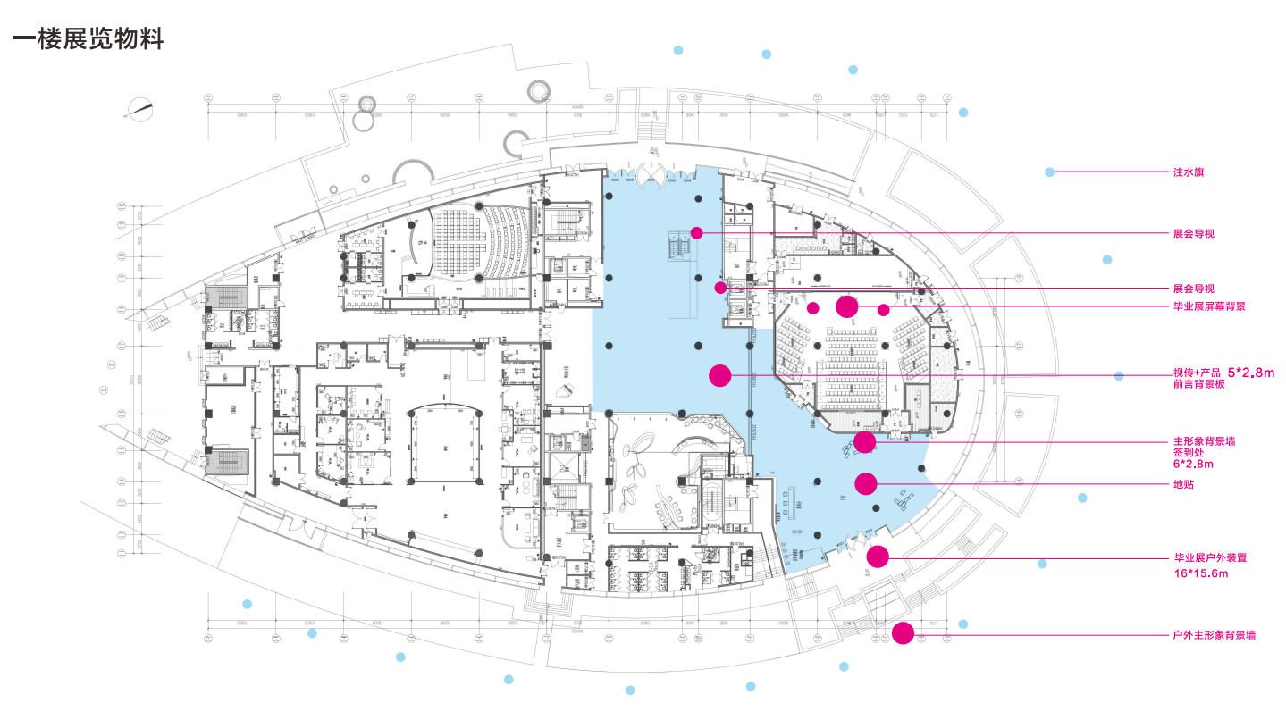
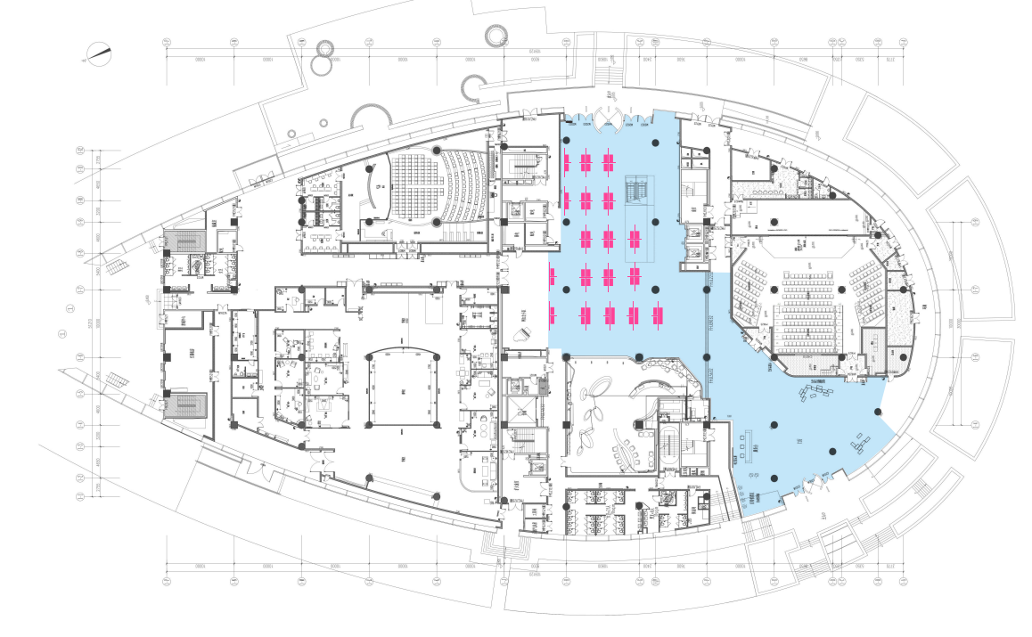

◇产品与视传展位尺寸示意
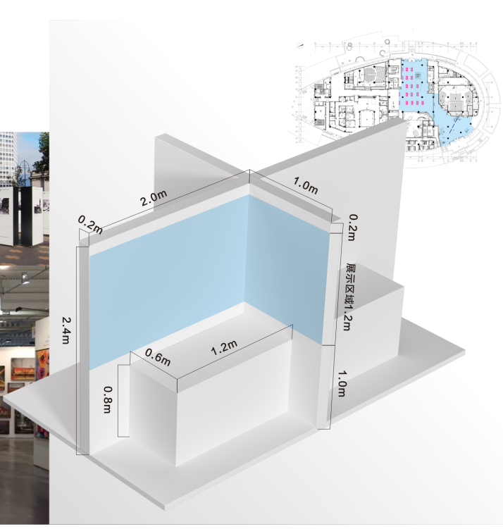

◇服装展位尺寸示意
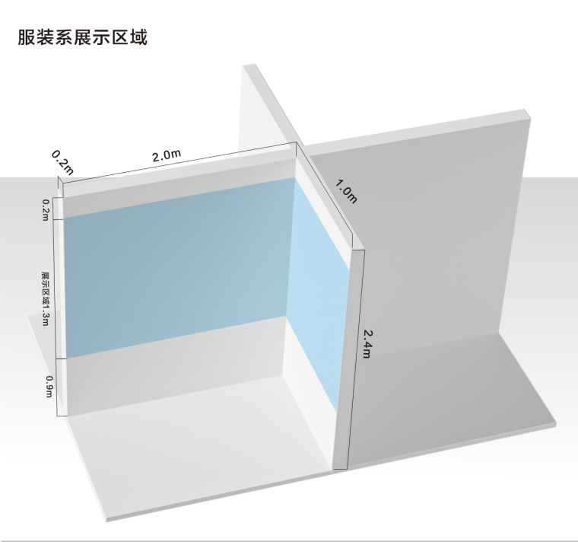

◇环艺展位尺寸示意
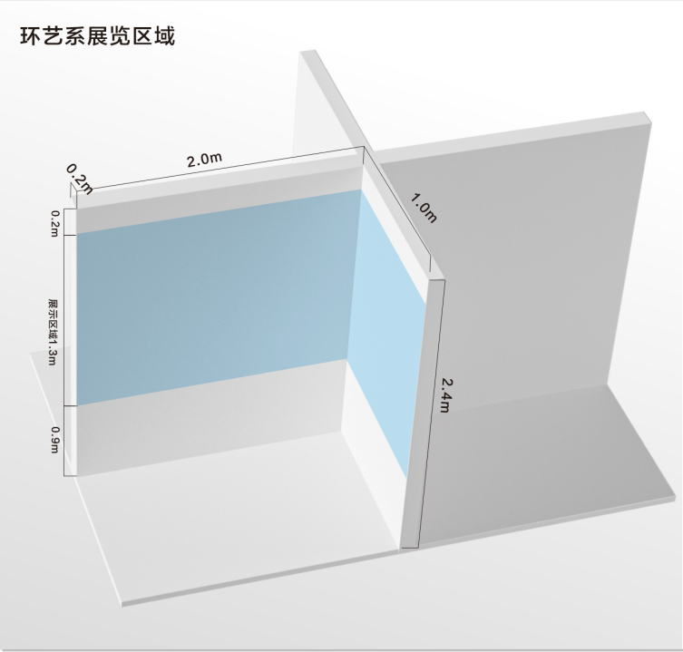

（二）服务要求
1．根据学校要求，提供展示区氛围营造方案、打卡点设计方案、现场展台规划方案、项目进度安排、现场应急方案、延期举行预案。
2．项目实施方案需于毕业展开始前3个工作日确定，最终实施方案经学校审批后方可执行。
3．服务商须安排专门联络人、建立专门工作组为学校提供服务。联络人接到学校通知后，须立即响应，并保证3个工作日内根据学校要求提供相应服务。
4．服务商在活动开始前应做好活动场地的协调、大型活动手续报备工作，做到文明施工、安全施工。活动结束后，做好相关活动场地的清理工作。
5．活动前3日应完成所有施工、搭建并进行验收，验收前成交服务商应按正式毕业展要求完成场地搭建并交付，学校将组织验收；如交付的场地未能达到学校要求，成交服务商应积极配合，及时完善，直至符合要求。
6．展示期间，服务本项目主要负责成员必须到举办地点，全面、细致地布置保障相关工作。

- 采购服务清单
序号 | 产品名称 | 规格/说明 | 使用天数 | 数量 | 单位
第一部分：设计服务
一、主视觉延展
1 | 毕业展主海报设计延展 | 毕设展主视觉设计延展。 | \ | 1 | 项
2 | 主视觉动态延展 | 毕设展主视觉设计延展。 | \ | 1 | 项
二、展厅整体规划及视觉氛围设计
1 | 分区规划与展位设计 | 包含总体分区规划、户外氛围注水旗、户外地贴室内地贴、室内吊旗、导引标识牌等设计。 | \ | 1 | 项
2 | 导引标识设计 | 包含总体分区规划、户外氛围注水旗、户外地贴室内地贴、室内吊旗、导引标识牌等设计。 | \ | 1 | 项
3 | 氛围装置设计 | 包含总体分区规划、户外氛围注水旗、户外地贴室内地贴、室内吊旗、导引标识牌等设计。 | \ | 1 | 项
三、展厅整体规划及视觉氛围设计
1 | 不同规格的主视觉画面设计 | 包含室外部分背景墙、室内部分背景墙、开幕式LED 电子屏、签到台、分区背景墙等设计。证件设计、手提袋设计等。 | \ | 1 | 项
2 | 物料设计 | 包含室外部分背景墙、室内部分背景墙、开幕式LED 电子屏、签到台、分区背景墙等设计。证件设计、手提袋设计等。 | \ | 1 | 项
3 | 展览相关其他延展画面设计 | 包含室外部分背景墙、室内部分背景墙、开幕式LED 电子屏、签到台、分区背景墙等设计。证件设计、手提袋设计等。 | \ | 1 | 项
第二部分：物料布展服务
一楼展区
1 | 展板 | 展区隔板，材质10mm雪弗板uv+桁架2*2.4米*36+1*2.4米*28 | 13 | 240 | 平方
2 | 展台 | 1.2*0.6（白色桌套小桌子） | 13 | 56 | 张
3 | 展台 | 1.8*0.6（白色桌套长桌子） | 13 | 4 | 张
4 | 毕业展主形象展现吊旗（室内氛围装饰） | 1*2.8竖版，旗子布+吊杆 | 13 | 8 | 面
5 | 主形象背景墙 | 4.4*2.8米桁架+黑底喷绘 | 13 | 12.32 | 平方
6 | 注水旗 | 5米注水旗，画面1.2*3.5米，双面 | 13 | 16 | 套
7 | 展会导视 | 1.8*0.8，异形双层雪弗板 | 13 | 4 | 套
8 | 毕业展屏幕背景 | 电子图不需要制作 | 13 | 1 | 张
9 | 视传+产品前言背景板 | 5.4*2.8米桁架+黑底喷绘 | 13 | 15.2 | 平方
11 | 主形象背景墙签到处 | 6.4*2.8米桁架+黑底喷绘 | 13 | 18 | 平方
12 | 地贴 | 12*10米，防滑膜 | 13 | 120 | 平方
13 | 毕业展户外装置 | 16*15.6米（楼梯）打卡美陈，亚克力+雪弗板 | 13 | 1 | 套
二楼展区 |  |  | 13
1 | 展位 | 展区隔板，材质10mm雪弗板uv+桁架2*2.4米*11+1*2.4米*9 | 13 | 75 | 平方
2 | 展台 | 1*1（模特展台高度20cm） | 13 | 5 | 张
3 | 展台 | 0.8*0.8（模特展台高度20cm） | 13 | 8 | 张
4 | 服装与服饰设计专业前言背景板 | 4.4*2.4米桁架+黑底喷绘 | 13 | 10.6 | 平方
6 | 展会电梯导视1 | 1.8*0.8异形双层雪弗板 | 13 | 1 | 套
7 | 展会电梯导视2 | 1.8*0.8异形双层雪弗板 | 13 | 1 | 套
8 | 顶部装饰 | 绸缎/棉麻，透光材质 | 13 | 1 | 项
9 | 毕业展屏幕背景 | 电子图不需要制作 | 13 | 1 | 项
10 | 毕业展主形象展现吊旗 | 1*2.8竖版，旗子布+吊杆 | 13 | 8 | 面
三楼展区 |  |  | 13
1 | 环艺专业前言背景板 | 4.4*2.4米桁架+黑底喷绘 | 13 | 10.56 | 平方
2 | 展位 | 展区隔板，材质10mm雪弗板uv+桁架2*2.4米*25+1*2.4米*17 | 13 | 160 | 平方
3 | 展会电梯导视1 | 1.8*0.8异形双层雪弗板 | 13 | 1 | 套
4 | 展会电梯导视2 | 1.8*0.8异形双层雪弗板 | 13 | 1 | 套
5 | 毕业展主形象展现吊旗 | 1*2.8竖版，旗子布+吊杆 | 13 | 5 | 面
服务合计
1 | 布展服务 | 人员搭建、安装道具辅材 |  | 1 | 项
2 | 运输 | 物料进场和撤场 |  | 1 | 项
第三部分：摄影、摄像服务
1 | 毕业展形象宣传照片 | 使用专业级单反或微单相机拍摄毕业设计展现场，涵盖作品展示（全方位呈现作品全貌、细节、创意亮点）、开幕式（记录开幕流程、领导嘉宾致辞、重要仪式环节）、嘉宾参观（抓拍嘉宾与作品互动、交流场景）、学生讲解（展现学生对作品的阐述、专业素养）等场景。多角度、多场景拍摄，照片格式为 JPG，4：3 格式。拍摄完成后，对照片进行专业后期处理，包括调色（确保色彩鲜艳、自然，突出作品风格）、裁剪（优化构图，突出主体）、修图（去除画面瑕疵，如杂物、光影不均等） | 10-15天（包含策划与拍摄时间） | 50 | 张
2 | 毕业展形象宣传视频 | 采用专业级摄像机或高清无反相机，以 1920*1080p 分辨率、30fps 帧率、MP4（H264）视频编码格式，对毕业设计展开幕式（完整记录开场表演、领导讲话、剪彩仪式等）、主题演讲（清晰呈现演讲者风采、演讲内容及现场反应）、优秀作品展示（多角度展示作品，配以讲解音频）进行全程高清摄像记录。配备专业录音设备确保声音清晰。后期进行剪辑（合理安排视频节奏，突出重点内容）、添加字幕（包含作品名称、作者、设计理念，演讲中的关键信息等）、配乐（选择契合展览氛围的音乐，增强感染力）、特效处理（运用转场效果，提升视频流畅度和观赏性） | 10-15天（包含策划与拍摄时间） | 2 | 条

注：1、上述设施、设备、物料等均为租赁（专为本次活动设计的物料除外），毕业展结束后归成交服务商所有。
2、上述所有物料设计均由服务商根据主题自拟设计，尺寸、材质按清单要求。
3、以上物料数量是服务商至少提供的的数量，最终以实际使用数量结算。
（四）服务期限
本项目服务期限自合同签订之日起，为期30个天，含设计、汇报、搭建、撤场阶段。
（五）报价及付款
1．报价要求:报价包括人工费、设备费、管理费、设计费、物料费、运输费、交通费、误餐费、税费等与本项目相关一切费用。服务商需提供报价明细清单，如实际使用的物料或设施设备有增减，根据实际使用数量、天数及各项单价按实结算。
2．付款方式：活动圆满结束后，学校根据服务商提供的有效发票于15个工作日内完成支付。

（六）其他要求
1、供应商必须承诺采购文件中提出的全部服务要求，如果其中某些条款不响应时，应在文件中逐条列出，未列出的视同响应。
2、响应供应商应对所投项目的全部内容进行报价，只投其中部分内容者或出现选择性报价的，其响应文件将被拒绝。

第五章 合同主要条款

甲方： （以下简称甲方）

乙方： （以下简称乙方）

根据XXX采购文件及中标单位的投标文件和中标通知书，甲乙双方就此次中标的XXX项目的购销事宜，签订本合同书。
一、合同的标的物
1.1甲方向乙方采购XXX项目。
1.2下列文件为本合同不可分割部分，其中的条款与要求为本合同执行的依据：
① 中标通知书；
② 乙方的投标文件；
③ 乙方在招投标过程中所作的其它承诺、声明、书面澄清等；
④ 采购文件及其附件；
⑤ 合同附件。
以上与本合同具有同等法律效力
二、合同价格与支付
2.1 合同价格按此次中标金额执行，合同总金额为人民币 整，投标报价包括完成该项工作所需全部的设计费、制作费、布展费、用餐费、用水费、交通费、后勤保障、道具、设施工具及其人工、运输、仓储、劳务支出配套费用等各种税费及政策性文件规定及合同包含的所有风险、责任等各项应有费用。投标报价为最终报价，除非因特殊原因并经买卖双方协商同意，投标人不得再要求追加任何费用。同时，除非合同条款中另有规定，否则，投标人所报价格在合同实施期间不因市场变化因素而变动。
2.2付款方式：
付款条件及方式参见采购文件第四章
付款前乙方应向甲方提供合格销售发票。
2.3支付方式：银行转账等。
三、活动时间： 。
四、活动地点： 。
五、售后服务：
出现甲方服务需要时，中标单位应在2小时以内响应，4小时内到达现场，8小时内完成采购方提出服务要求。如供应商在接到通知工作日的24小时内没有答复或处理问题，则视为供应商承认服务问题并承担由此而发生的一切费用。服务期间的一切服务问题造成的直接经济损失应全部由供应商自行负责。
六、知识产权
投标单位要充分考虑知识产权问题，应保证不会侵犯他人的专利权、商标权或工业设计权等知识产权，如因投标单位侵犯他人知识产权导致采购人对外承担赔偿、损失的，由此产生的损失均由投标单位承担。（包括律师费、诉讼费、维权所发生的其他费用）
七、乙方权利和义务
7.1乙方根据甲方有关要求，积极主动保质保量地完成项目工作；
7.2乙方必须满足采购文件要求。
八、违约责任
8.1甲方违约责任及违约金支付：
①在合同生效后，甲方无理由要求终止服务的，应向乙方按照合同总价款的5%偿付违约金，违约金不足以补偿损失的，乙方有权要求甲方补足。
②甲方逾期付款的应按照逾期付款金额的每天万分之四支付逾期付款违约金。
③甲方违反合同规定，拒绝接受乙方提供服务，应当承担乙方由此造成的损失。
8.2乙方违约责任及违约金支付：
①乙方不能提供服务的或服务不合格从而影响甲方正常工作的，应向甲方按照合同总价款的5%偿付违约金，违约金不足以补偿损失的，甲方有权要求乙方补足。
②乙方逾期提供服务的，应与甲方和乙方部门协商，甲方仍需求的，乙方应立即提供服务按照逾期服务的每天万分之四支付逾期违约金，同时承担甲方因此遭致的损失费用。
九、不可抗力
9.1因不可抗力不能履行合同的，根据不可抗力的影响，部分或者全部免除责任。但合同一方迟延履行后发生不可抗力的，不能免除责任。
9.2合同一方因不可抗力不能履行合同的，应当及时通知对方，以减轻可能给对方造成的损失，并应当在合理期限内提供证明。
十、合同的解除和转让
10.1合同的解除
10.1.1甲方和乙方协商一致，可以解除合同。
10.1.2有下列情形之一，合同一方可以解除合同：
10.1.2.1因不可抗力致使不能实现合同目的，未受不可抗力影响的一方有权解除合同。
10.1.2.2因合同一方违约导致合同不能履行，另一方有权解除合同。
10.1.2.3有权解除合同的一方，应当在违约事实或不可抗力发生之后三十天内书面通知对方以主张解除合同，合同在书面通知到达对方时解除。
10.2合同的转让
合同的部分和全部都不得转让。
十一、合同的生效
合同经甲乙双方代表签字并加盖公章可生效。合同须经政府采购管理部门备案。
十二、争议解决
甲乙双方因合同发生争议，应在招标方的主持下进行调解，协商不成，任何一方可以向甲方所在地人民法院起诉。
十三、附则
13.1合同份数：本合同一式四份，甲乙双方各执一份，采购代理机构一份，政府监管部门一份。
13.2本合同文件使用中文书写、解释和说明。
13.3本合同履行过程中产生的纪要、协议以及中标通知书、采购文件和投标文件为本合同的附件，与合同具有同等效力。
13.4未尽事宜
本合同未尽事宜应按照《中华人民共和国政府采购法》、《中华人民共和国民法典》之规定解释。
甲方： 乙方：
法定代表人（授权代表）： 法定代表人（授权代表）：
签订日期：

第六章 谈判评审标准
一、评审方法
1.本次谈判采用最低评标价法，谈判结束后，谈判小组将要求所有实质性响应的谈判响应单位在最后一个谈判响应单位谈判结束后十五分钟内提交最后报价，提交最后报价的谈判响应单位不得少于三家，最后报价最低的供应商为成交供应商。
2.谈判小组各成员独立对供应商的响应文件按照采购文件的规定和要求进行资格性和符合性评审，如响应文件的内容满足采购文件的实质性要求的，则该响应文件评审合格。如某一条款内容评审不合格，评审专家须注明评审不合格原因。未实质性响应采购文件的响应文件将被认定为无效文件，谈判小组应告知有关供应商。
如某一评审条款出现评审专家意见不一致时，则按少数服从多数的原则，确定该项条款是否合格。
谈判小组认为供应商的报价明显低于其他通过符合性审查的供应商的报价，有可能影响产品质量或者不能诚信履约的，则谈判小组有权要求其以书面形式作出相关说明，供应商不能证明其报价合理性的，谈判小组应当认定其响应无效。
评审内容条款汇总后有评审内容项确定为不合格的，则该谈判响应文件将被视为不合格，且不具备成交资格。评审委员会在评审合格的响应文件中以提出最低报价的谈判供应商作为成交候选供应商。如果两个或两个以上满足上述要求的谈判供应商的最终谈判报价相同且均最低的，则由采购方以抽签方式在提出最低报价的供应商中确定成交侯选供应商。
3.谈判小组对最后报价进行复核，报价以大写为准。
4.对评审结果有异议的谈判小组成员，应当在评审结果表上签署不同意见并说明理由，谈判小组成员拒绝在评审结果表上签字又不书面说明其不同意见和理由的，视为同意评审结果。
二、评审内容表
序号 | 评审内容 | 是否合格（填“是”或“否”） | 不合格原因
1 | 谈判供应商的资格条件
2 | 报价要求
3 | 服务要求
4 | 其他涉及实质性响应采购文件的条款内容
是否作出实质性响应评价

（全文完）

